编号：0625-2022
测量设备溯源抽查表
企业名称 | 河北恒源线缆有限公司
部门 | 测量设备名称 | 测量设备编号 | 型号规格 | 测量设备  计量特性 | 测量标准装置名称及技术参数 | 检定/校准机构 | 检定/校准日期 | 符合打√不符合打×
生产车间 | 电子万能试验机 | 2923 | LDS-05 | 1.0级 | 智能标准测力仪：  0.3级 | 湖南航测检测技术服务有限公司 | 2022年03月09日 | √
生产车间 | 外径千分尺 | J68125 | （0～25）mm | ±0.004mm | 量块：  3等 | 湖南航测检测技术服务有限公司 | 2022年03月11日 | √
生产车间 | 局部放电检测系统 | 20130702 | JF-2000 | 电压：U_{rel}=1.2% k=2  电流：U_{rel}=3.8% k=2 | 数字电感电容表：  电容：U_{rel}=0.14% k=2  电感：U_{rel}=0.1% k=2  数字示波器：  垂直：±1.5%  水平：±（100ppm+0.04格）  智能型交流分压器：1级 | 河北省计量监督检测研究所 | 2022年09月07日 | √
生产车间 | 橡胶多头测厚仪 | C112080713 | LP-10-C | U=0.01mm k=2 | 量块：3等 | 湖南航测检测技术服务有限公司 | 2022年03月09日 | √
质检部 | 钢直尺 | 20325015 | 1000mm | ±0.20mm | 标准金属线纹尺：  三等 | 湖南航测检测技术服务有限公司 | 2022年03月09日 | √
质检部 | 电子天平 | 03821 | FA2104N | 级 | 砝码：  F₁级 | 湖南航测检测技术服务有限公司 | 2022年03月09日 | √
质检部 | 电子计重秤 | S18045815 | 30kg | 级 | 砝码：  F₁级 | 湖南航测检测技术服务有限公司 | 2022年03月09日 | √
审核综合意見：
公司已制定《计量确认间隔管理控制程序》、《外部供方管理控制程序》，《量值溯源管理控制程序》，测量设备由质检部负责溯源。公司测量设备全部委托河北省计量监督检测研究所、湖南航测检测技术服务有限公司等第三方机构检定/校准，校准/检定证书由质检部保存。根据抽查情况，该公司的校准情况符合溯源性要求。
审核日期：2022年09月16日下午~17日全天
审核员签字：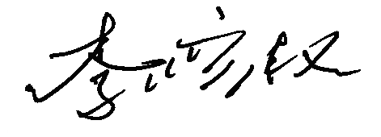 部门代表签字：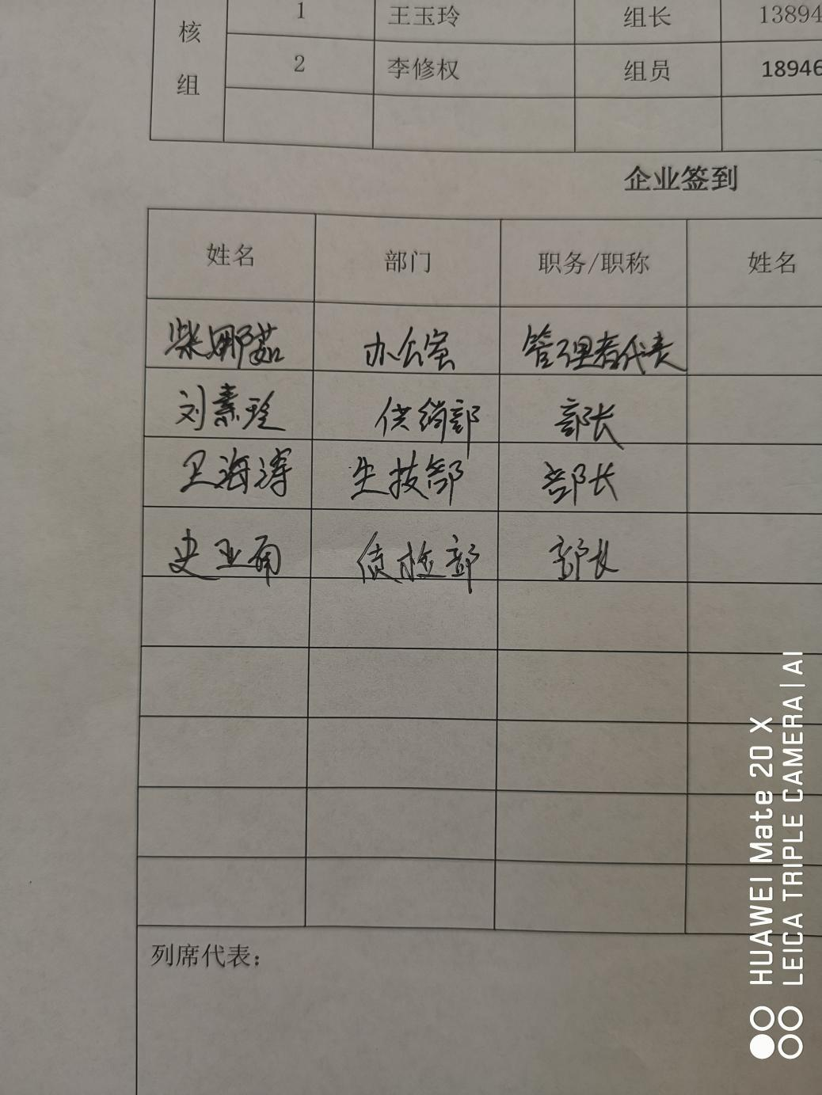
说明：“测量设备计量特性”可以填写测量设备的最大允差、准确度等级或校准结果的测量不确定度。

